附件4

拟请开通的城乡公交
线路号、起讫点、发车时间、票价、辐射辖区
及拟购置车辆情况

一、拟请开通的城乡公交线路号、起讫点、发车时间、票价、辐射辖区（拟开通10条公交线路运营表）
（一）运行220路：平罗至姚伏镇至高荣村
始发站：平罗汽车站
终点站：高荣村
1.途经路线：平罗南门批发市场、小兴墩村、许家桥村、张家墩村、高路村、团庄村、姚伏镇大社区、高荣村、曙光村、沙渠村。
2.交邮合作代理点：姚伏镇利民商行。
3.发车时间：早7:00至晚18:30，每40分钟一班次，详见运行计划表。逢姚伏镇3、6、9集贸日，开通赶集贸市场直通车。
4.票价：拟计划1票制4元/人（试运行）。
5.附：平罗至姚伏镇高荣线路示意图。
6.平罗至姚伏至高荣线路公交运行辐射面：17个行政村，户籍人口2.3万人，常住人口1.6万人。
（二）运行221路：平罗至通伏至集中村
始发站：平罗汽车站
终点站：集中村
1.途经路线：六中路口、沿河村、阮桥村、五香村、新潮村、通城村、永华村、通伏乡、金堂桥村、集中村。
2.交邮合作代理点：拟定到通伏乡便民商行。
3.发车时间：早7:00至晚18:30分，每40分钟一班次，详见运行计划表。
4.票价：拟计划1票制4元/人（试运行）。
5.附：平罗至通伏至集中村线路示意图。
6.平罗至通伏至集中村线路公交运行辐射面：渠口乡3个行政村，户籍人口4500余人，常住人口1100余人；通伏乡8个行政村，户籍人口1.1万人，常住人口4500余人。
（三）运行222路：平罗至通伏乡团结村
始发站：平罗汽车站
终点站：团结村
1.途经路线：通平桥、渠口乡、沿黄公路分水闸村、宏潮村、兴林村、马场村、团结村。
2.交邮合作代理点：马场便民商行。
3.发车时间：早7:00至晚18:30，每40分钟一班次，详见运行计划表。
4.票价：拟计划1票制4元/人（试运行）。
5.附：平罗至通伏乡团结村线路示意图。
6.平罗至团结线路公交运行辐射面：渠口乡5个行政村，户籍人口8534人，常住人口3538人；通伏乡6个行政村，户籍人口9850人，常住人口5910人。
（四）运行223路：平罗至陶乐至红崖子园区
始发站：平罗汽车站
1.途经路线：通平桥路口、渠口乡、黄河博物馆、陶乐镇、马太沟村、施家台子村、庙庙湖村、红瑞村、红翔村、红崖子乡政府驻地、工业园区管委会。
2.交邮合作代理点：拟定到陶乐镇旺源商行。
3.发车时间：早7:00至晚18:30分，每1小时一班次，详见运行计划表。
4.票价：拟计划1票制4元/人（试运行）；红崖子乡5元/人（试运行）；红崖子园区8元/人（试运行）。
5.附：平罗至陶乐至平罗工业园区红崖子园线路示意图。
6.平罗至陶乐至红崖子园区线路公交线路辐射面：辐射渠口乡17个行政村、常住人口2.8万人。
（五）运行224路：平罗至陶乐至高仁乡至滨河家园
始发站：平罗
终点站：滨河家园
1.途经路线：通平桥路口、渠口乡、六顷地村、高仁乡政府驻地、高仁村、八顷村、盛华阳光牧业、滨河家园。
2.交邮合作代理点：拟定到高仁乡小芳商行、滨河家园海燕商店。
3.发车时间：早7:20至晚18:20分，每1小时一班次，详见运行计划表。
4.票价：拟计划高仁乡4元/人（试运行）；滨河家园6元/人（试运行）。
5.附：平罗至陶乐至滨河家园线路示意图。
6.平罗至陶乐至滨河家园线路公交线路辐射面：高仁乡4个行政村，户籍人口7600余人，常住人口3800余人；滨河家园17个行政村，户籍人口3.5万人，常住人口1.7万人。
（六）运行225路：平罗至灵沙乡
始发站：平罗汽车站
终点站：灵沙乡综合运输服务站
1.途经路线：通平桥、西永惠村、头闸镇、东永惠村、邵家桥村、立新村、外红岗村、胜利村、田家村、统一村、灵沙乡、富贵村、东灵村、何家村、灵沙综合运输服务站。
2.交邮合作代理点：拟定到头闸镇建宇农资、灵沙乡梅子商店。
3.发车时间：早7:00至晚18:30，每40分钟一班次，详见运行计划表。逢灵沙乡1、4、7集贸日，开通赶集贸市场直通车。
4.票价：拟计划1票制4元/人（试运行）。
5.附：平罗至灵沙乡线路示意图。
6.平罗至灵沙乡公交线路辐射面：头闸镇11个行政村，户籍人口1.6万人，常住人口6500余人；灵沙乡9个行政村，户籍人口1.5万人，常住人口1.2万人。
（七）运行226路：平罗至宝丰镇
始发站：平罗汽车站
终点站：宝丰农贸市场
1.途经路线：东风村、新村、金星村、高庄乡、北长渠村、远景村、黄渠桥镇、万家营村、吴家湾村、兴胜村、宝丰镇政府驻地、陆渠村、马家桥村、中方村。
2.交邮合作代理点：拟定到黄渠桥建林商店、宝丰镇丰润商行。
3.发车时间：早7:00至晚18:30，共18班，每40分钟一班次，详见运行计划表。逢宝丰镇2、5、8集贸日，开通赶集贸市场直通车。
4.票价：拟计划分段设置阶梯票价，宝丰镇4元/人（试运行），下沉各村5元/人（试运行）。
5.附：平罗至宝丰镇线路示意图。
6.平罗至宝丰镇公交线路辐射面：高庄乡9个行政村，户籍人口1.9万人，常住6900余人；黄渠桥镇8个行政村，户籍人口1.1万人，常住4900余人；宝丰镇13个行政村，户籍人口1.5万人，常住9500余人。
（八）运行227路：平罗至灵沙乡先锋村
始发站：平罗汽车站
终点站：灵沙乡综合运输服务站
1.途经路线：东风村、永惠村、通惠村、惠北村、五星村、西润村、西灵村、先锋村、灵沙乡综合运输服务站。
2.交邮合作代理点：拟定到原惠北乡政府芳芳商行。
3.发车时间：早7:00至晚18:30分，每1小时一班次，详见运行计划表。
4.票价：拟计划1票制4元/人（试运行）。
5.附：平罗至灵沙乡线路示意图。
6.平罗至灵沙乡先锋村公交线路辐射面：途径4个乡镇11个村，户籍人口1.7万人，常住7900余人。
（九）运行228路：平罗至崇岗镇
始发站：平罗汽车站
终点站：崇岗镇兰丰村
1.途经路线：富民苑、沙湖、前进农场场部、西大滩洗煤厂、崇岗镇、崇胜村、崇岗村、崇富村、常青村、下庙村、镇朔村、跃进村、兰丰村。
2.交邮合作代理点：拟定到崇岗镇华林商店、汝箕沟口梅子商行。
3.发车时间：早7:00至晚18:30，每1小时一班次，详见运行计划表。
4.票价：拟计划分段设置阶梯票价，前进农场场部3元/人（试运行），崇岗镇、汝箕沟口5元/人（试运行），下沉到下庙村、镇朔村、跃进村、兰丰村8元/人（试运行）。
5.附：平罗至崇岗镇兰丰村线路示意图。
6.平罗至崇岗镇兰丰村公交线路辐射面：途径10个行政村，户籍人口1.1万人，常住人口4900余人。
（十）运行229路：平罗至工业园区太西园至石嘴山火车站
始发站：平罗汽车站
终点站：石嘴山火车站
1.途经路线：农牧场、太沙工业园区、石嘴山火车站。
2.交邮合作代理点：拟定到太沙工业园区玉林商店。
3.发车时间：早7:00至晚18:30，每40分钟一班次，详见运行计划表。
4.票价：拟计划1票制3元/人（试运行）。
5.附：平罗至太沙工业园区至石嘴山火车站线路示意图。
6.平罗至太沙工业园区至石嘴山火车站公交线路辐射面：凌云汽贸城、园林场、大地化工、晟晏集团福华冶金。
二、拟投入的公交车车辆购置成本和车型
（一）拟申请购置公交车辆车型成本
按照行业节能减排和低碳排放要求，拟购置车辆为新能源纯电动公交车及应急车辆共计34辆，分三种车型：（1）车型ZK6820BEVG32；车身长8.24米；核载座位数：33+1座；报价55万元/辆。（2）车型ZK6115BEV；车身长10.69米；核载座位数：49座，报价68.731万元/辆。（3）车型7-9座乘用车（商务车），车身长5.2米。
（二）拟申请购置车型数量
1.拟申请购置33+1座纯电动公交车10辆。
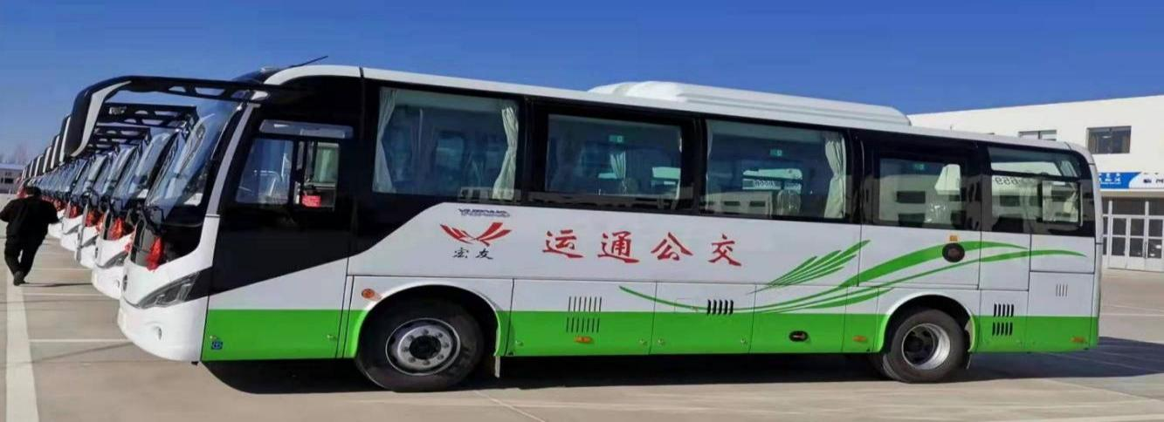
2.拟申请购置49座纯电动公交车19辆。
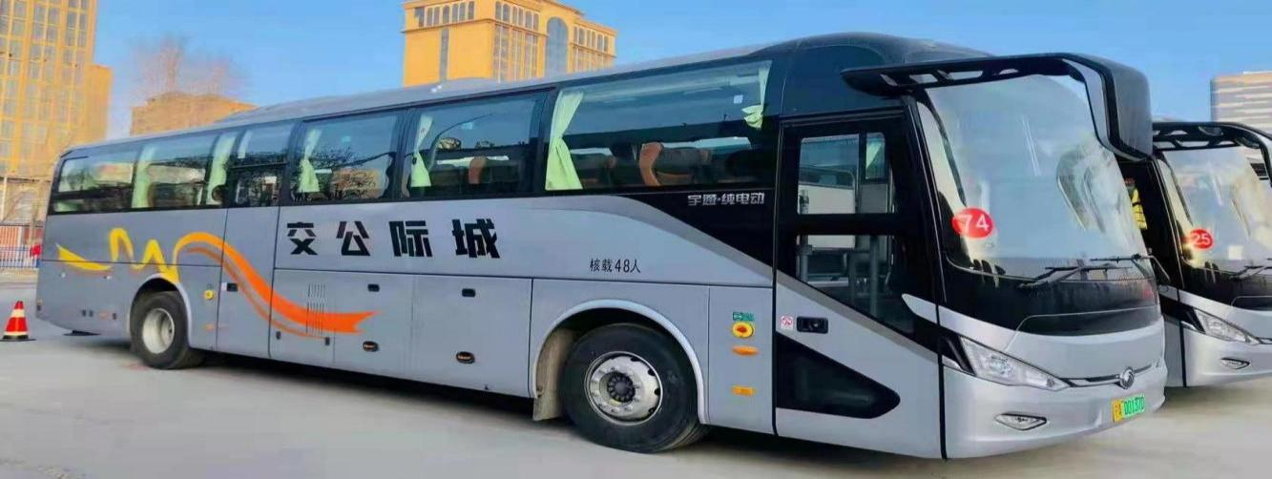
3.拟申请7-9座乘用车（商务车）5辆。

拟开通10条公交线路运营表（试运行）
序号 | 线路号 | 公交线路 | 线路起讫点 | 辐射村及  常住人口 | 车辆数 | 里程  （单程） | 发车方式 | 车辆单趟  运行时间 | 拟定票价  （元） | 备注
1 | 220 | 平罗至姚伏至高荣村 | 平罗南门批发市场、小兴墩村、许家桥村、张家墩村、高路村、团庄村、姚伏镇大社区、高荣村、曙光村、沙渠村 | 17个村  常住1.6万人 | 3大1小 | 40 | 平罗始发 | 50分钟 | 4
2 | 221 | 平罗至通伏乡集中村 | 六中路口、沿河村、阮桥村、五香村、新潮村、通城村、永华村、通伏乡、金堂桥村、集中村 | 11个村  常住5600余人 | 3大1小 | 35 | 双向对发 | 40分钟 | 4
3 | 222 | 平罗至通伏乡团结村 | 通平桥、渠口乡、沿黄公路分水闸村、宏潮村、兴林村、马场村、团结村 | 11个村  常住9500余人 | 2大1小 | 40 | 双向对发 | 40分钟 | 4
4 | 223 | 平罗至陶乐至平罗工业园区红崖子园 | 通平桥路口、渠口乡、黄河博物馆、陶乐镇、马太沟村、施家台子村、庙庙湖村、红瑞村、红翔村、红崖子乡政府驻地、工业园区管委会 | 13个村，常住1.3万人 | 3 | 43 | 双向对发 | 1.5小时 | 4
5 | 224 | 平罗至陶乐至高仁乡 | 六顷地村、高仁乡、高仁村、八顷村、盛华阳光牧业、滨河家园 | 21个村，常住2.1万人 | 2 | 20 | 双向对发 | 1小时 | 4 | 终点站票价6元
6 | 225 | 平罗至头闸镇至灵沙乡 | 通平桥、西永惠村、头闸镇、东永惠村、邵家桥村、立新村、外红岗村、胜利村、田家村、统一村、灵沙乡、富贵村、东灵村、何家村、灵沙乡综合运输服务站 | 20个村  常住1.85万人 | 2 | 45 | 双向对发 | 40分钟 | 4
7 | 226 | 平罗至宝丰镇 | 东风村、新村、金星村、高庄乡、北长渠村、远景村、黄渠桥镇、万家营村、吴家湾村、兴胜村、宝丰镇、陆渠村、马家桥村、中方村、何家村 | 30个村  常住2.1万人 | 5 | 45 | 双向对发 | 40分钟 | 阶梯票价 | 宝丰镇4元；  下沉各村5元
8 | 227 | 平罗至灵沙乡先锋村 | 东风村、永惠村、通惠村、惠北村、五星村、西润村、西灵村、先锋村、灵沙乡综合运输服务站 | 11个村  常住7000余人 | 2大1小 | 25 | 平罗始发 | 40分钟 | 4
序号 | 线路号 | 公交线路 | 线路起讫点 | 辐射村及  常住人口 | 车辆数 | 里程  （单程） | 发车方式 | 车辆单趟  运行时间 | 拟定票价  （元） | 备注
9 | 228 | 平罗至崇岗镇至下庙 | 富民苑、沙湖、前进农场场部、西大滩洗煤厂、崇岗镇、崇胜村、崇岗村、崇富村、常青村、下庙村、镇朔村、跃进村、兰丰村 | 10个村  常住4900余人 | 2大1小 | 62 | 平罗始发 | 1小时 | 阶梯票价 | 前进农场场部3元；崇岗镇、汝箕沟口5元；下沉8元
10 | 229 | 平罗至太沙工业园区至石嘴山火车站 | 农牧场、太沙工业园区、石嘴山火车站 | 凌云汽贸城、园林场、大地化工、晟宴集团福华冶金 | 2 | 15 | 平罗始发 | 40分钟 | 3
 |  | 应急车辆 |  |  | 3
合计 |  |  |  |  | 29大5小

